Министерство образования Новосибирской области ГБПОУ НСО «Новосибирский авиационный технический колледж имени Б.С. Галущака»

**РАЗРАБОТКА ВЕБ-ПРИЛОЖЕНИЯ «ИСТОРИЯ СОЗДАНИЯ АНИМАЦИИ» С АДАПТАЦИЕЙ ПОД МОБИЛЬНОЕ УСТРОЙСТВО**

Пояснительная записка к курсовому проекту

ПМ.01 Разработка модулей программного обеспечения для компьютерных систем

НАТКиГ.210100.43.000ПЗ

Разработал:

Атикеева В. В.

2021

СОДЕРЖАНИЕ

ВВЕДЕНИЕ 3

1 ВЫБОР ТЕХНОЛОГИИ, ЯЗЫКА И СРЕДЫ ПРОГРАММИРОВАНИЯ 4

2 Проектирование интерфейса приложения 6

2.1 Анализ и уточнение требований к программному продукту 6

2.2 Проектирование UI и UX дизайна приложения 6

3 Выбор методов и разработка основных алгоритмов решения задачи 13

4 Разработка ВЕБ-приложения 16

4.1 Описание используемых процедур и библиотечных функций 16

4.2 Спецификация программы 17

4.3 Описание разработки адаптации под мобильное устройство 18

ЗАКЛЮЧЕНИЕ 20

СПИСОК ИСТОЧНИКОВ 21

ПРИЛОЖЕНИЕ А. Техническое задание 23

ПРИЛОЖЕНИЕ Б. ER-диаграмма 28

ПРИЛОЖЕНИЕ В. Прототипирование макета 29

ПРИЛОЖЕНИЕ Г. Словарь данных 30

ВВЕДЕНИЕ

Данный курсовой проект является актуальным, так как по анализу интернет-ресурсов, было выявлено, что сайтов с предоставлением удобного просмотра бесплатных курсов по анимации мало, поэтому есть необходимость в создании образовательной платформы для изучения анимации.

Наименование программного продукта «История создания анимации». Продукт представляет собой веб-приложение, предназначенное для бесплатного обучения разработки анимации для использования в веб-дизайне или веб-разработке.

Разрабатываемое веб-приложение позволит пользователям изучить информацию о возникновении и развитии анимации, а также пройти курсы по анимации в удобном формате. Предполагаемая потребность обусловлена тем, что при поиске необходимого курса, не было обнаружено одновременно удобного в изучении и полезного курса по анимации.

Целью курсовой работы является разработка веб-приложения с адаптацией под мобильное устройство.

Для достижения цели необходимо выполнить следующие задачи:

* проанализировать образовательные платформы по курсам анимации;
* спроектировать дизайн веб-приложения с учётом информации о курсах и развитием самой анимации;
* изучить такие языки программирования и разметки, как HTML, CSS, PHP;
* изучить фреймворк Bootstrap и Laravel;
* разработать функционал веб-приложения;
* изучить принцип создания анимации.

Объектом исследования курсовой работы являются образовательные онлайн-курсы.

Предметом исследования является веб-приложение для образовательной платформы по изучению анимации.

# ВЫБОР ТЕХНОЛОГИИ, ЯЗЫКА И СРЕДЫ ПРОГРАММИРОВАНИЯ

Данное веб-приложение использует такие среды программирования, как:

Visual Studio Code – это редактор исходного кода, разработанный Microsoft для Windows, Linux и macOS. Данный редактор кода для кроссплатформенной разработки веб- и облачных приложений. Включает в себя отладчик, инструменты для работы с Git, подсветку синтаксиса, IntelliSense и средства для рефакторинга. Имеет широкие возможности для кастомизации: пользовательские темы, сочетания клавиш и файлы конфигурации.

Open Server – это портативный локальный WAMP/WNMP сервер, имеющий многофункциональную управляющую программу и большой выбор подключаемых компонентов.

Также будет использоваться такой фреймворк, как:

Bootstrap – это открытый и бесплатный HTML, CSS и JS фреймворк, который используется веб-разработчиками для быстрой вёрстки адаптивных дизайнов сайтов и веб-приложений.

Из языков программирования будут необходимы:

Html – это стандартный язык разметки гипертекста в Интернете. Его основное предназначение – создавать интернет-страницы и обеспечивать нормальное расположение в документе списков, заголовков, таблиц, картинок и прочих материалов.

Css **(Cascading Style Sheets, каскадные таблицы стилей)** – это язык описания внешнего вида HTML-документа. Это одна из базовых технологий в современном интернете. Практически ни один сайт не обходится без CSS, поэтому HTML и CSS действуют в единой связке.

Js – это мультипарадигменный язык программирования. Поддерживает объектно-ориентированный, императивный и функциональный стили. JavaScript обычно используется как встраиваемый язык для программного доступа к объектам приложений. Наиболее широкое применение находит в браузерах как язык сценариев для придания интерактивности веб-страницам.

PHP (рекурсивный акроним словосочетания PHP: Hypertext Preprocessor) — это распространённый язык программирования общего назначения с открытым исходным кодом. PHP специально сконструирован для веб-разработок и его код может внедряться непосредственно в HTML.

Для реализации базы данных использован PhpMyAdmin. Это бесплатный программный инструмент, написанный на PHP и предназначенный для управления СУБД MySQL через веб-интерфейс.

# Проектирование интерфейса приложения

## Анализ и уточнение требований к программному продукту

При проектировании программного продукта была разработана ER – диаграмма.

ER – диаграмма — это блок-схемы, которые иллюстрируют, как «сущности» (люди, объекты или концепции) относятся друг к другу в системе. ER-диаграмма — это та модель, которая чаще всего используются для разработки или отладки реляционных баз данных в областях ПО, бизнес-информационных систем и исследований. Она использует набор геометрических символов, таких как прямоугольник, ромб, овал и линии, для отображения взаимосвязи объектов, отношений и их атрибутов.

Эта ER-диаграмма связана со структурой данных, которые фокусируются на отношениях элементов внутри сущностей, а не на отношениях между самими объектами. ER-диаграмма представлена в Приложении Б.

## Проектирование дизайна веб-приложения

Для разработки данного веб-приложения было реализовано четыре страницы.

Для удобства пользователя реализованы две страницы с информационным материалом о истории развития анимации, а также о истории появления Микки Мауса. Тема с историей Микки Мауса была затронута потому, что это тот персонаж, который одним из первых появился на киноленте и рассказ о нем является очень важной и интересной темой, которая позволит пользователей больше углубиться в сферу изучения.

Другие две страницы направленны на реализацию образовательной платформы самих курсов. На первой отображаются все возможные курсы, которые есть в наличие, а на второй уже конкретная информация о данном выбранном курсе.

Ниже оказаны элементы, которые есть на всех страницах это меню и подвал.

На рисунках 1 и 2 представлено меню, являющееся фиксированным, которое сопровождает пользователя на протяжении всего скролла страницы.

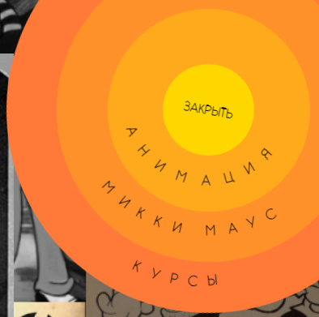

Рисунок 1 – Меню в раскрытом виде



Рисунок 2 – Меню в закрытом виде

Подвал занимает всю видимую область просмотра на устройстве (Рисунок 3).



Рисунок 3 – Подвал

При загрузке сайта открывается главная страница с историей анимации (Рисунок 4), на нем отображен главный блок с заголовком, а также несколько информационных блоков, которые сопровождаются видео.

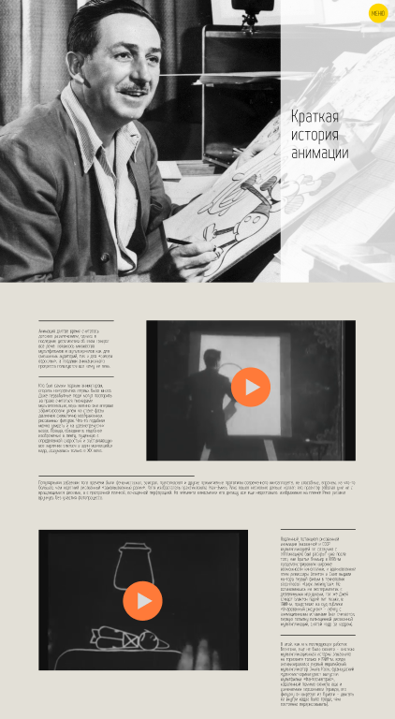

Рисунок 4 – Макет первой страницы

Далее после просмотра главной страницы можно перейти на следующую с историей возникновения Микки Мауса (Рисунок 5).

На ней также, как и на главной странице есть главный блок с заголовком и текстовой информацией с изображениями.

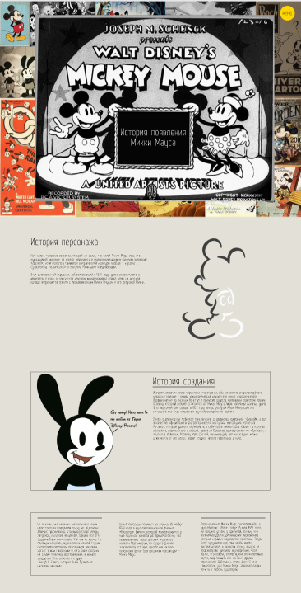

Рисунок 5 – Макет второй страницы

На следующей части макета данной страницы в первом блоке находится изображение с заголовком (Рисунок 6), который движется по своей оси и следующие блоки с информацией.

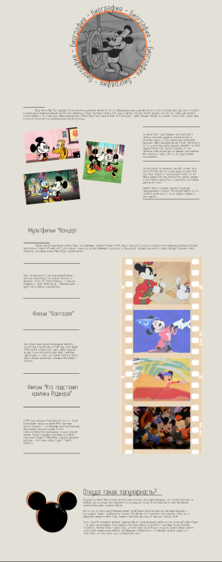

Рисунок 6 – Макет второй страницы

Третья страница – это список курсов, который представлен в виде слайдера (Рисунок 7).

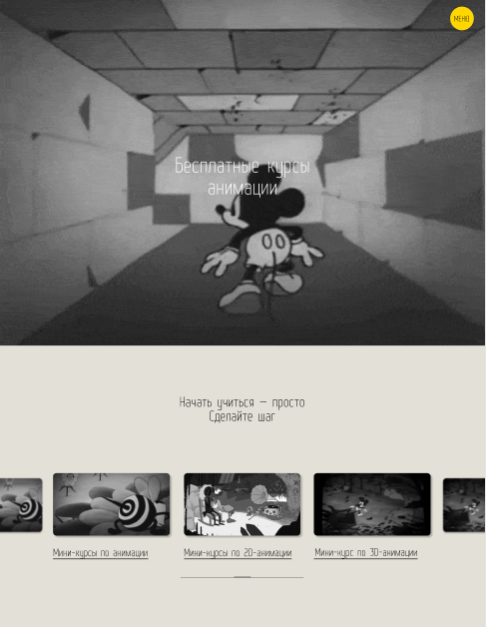

Рисунок 7 – Макет страницы курсов

Последняя четвертая страница (Рисунок 8) уже содержит всю информацию о курсе и видеоуроках. При нажатии на вкладку определенного урока, видео в правом окне будет соответственно сменяться.

В конце данной страницы находится форма с оценкой курса и отзывами, где любой пользователь может высказать свое мнение.

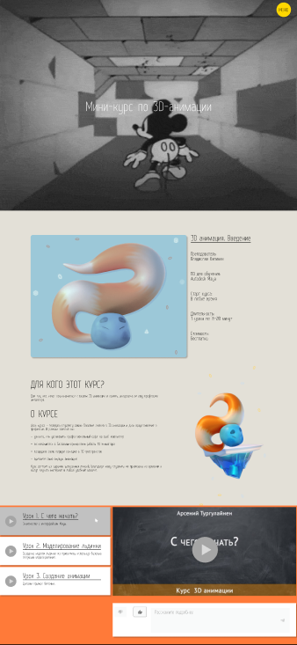

Рисунок 8 – Макет информации о курсе

В Приложении В представлено прототипирование (связи) между элементами макета, переход по страницам через меню и его закрытие, переход на страницу курса по нажатию на карточку курса в слайдере.

# Выбор методов и разработка основных алгоритмов решения задачи

В соответствии с техническим заданием (Приложение А) для работы с СУБД MySQL использована программа PhpMyAdmin. В Приложении В представлена ER-диаграмма.

PhpMyAdmin позволяет через браузер и не только осуществлять администрирование сервера MySQL, запускать команды SQL и просматривать содержимое таблиц и баз данных. Приложение очень популярно, так как позволяет управлять СУБД MySQL без непосредственного ввода SQL команд. Приложение распространяется под лицензией GNU General Public License, что позволяет разработчикам беспрепятственно интегрировать его в свои разработки, например XAMPP, Denwer, AppServ, Open Server.

Для установки программного обеспечения phpMyAdmin необходим сервер, работающий на платформе, такой как Windows или Linux, поддерживающей операционные системы.

Предварительные условия:

1. интерфейс веб-браузера для запуска инструмента;
2. язык на стороне сервера (язык сценариев PHP);
3. веб-сервер для хранения файлов phpMyAdmin (Apache);
4. база данных MySQL или MariaDB для управления данными приложения.

Некоторые функции инструмента phpMyAdmin:

1. управляет всеми разрешениями уровня пользователя;
2. выполняет запросы SQL, пакетные запросы, триггеры, события, хранимые процедуры, функции для отображения соответствующих результатов данных;
3. он выполняет все связанные с данными операции, такие как создание, чтение, редактирование, удаление, просмотр, изменение структуры, схемы и поиска;
4. он также предоставляет способы импорта, экспорта и загрузки данных текстовых файлов;
5. он экспортирует данные в различные форматы, такие как CSV, XML, PDF, документы Word, Latex, Spreadsheet, Excel, и многие другие;
6. он поддерживает сложные запросы и закладки SQL-запросов;
7. он также может оптимизировать, восстанавливать, изменять таблицы и представления;
8. он также поддерживает InnoDB, внешние ключи и MySQLi;
9. он предоставляет удобный графический интерфейс для доступа к данным, связанным с веб-сайтом;
10. он может предоставить PDF графический макет базы данных;
11. это очень гибкий с другой операционной системой;
12. он обеспечивает администрирование нескольких серверов;
13. он может управлять несколькими серверами одновременно.

Преимущества:

1. очень просто настроить инструмент;
2. графический интерфейс очень удобен и понятен для разработчиков и пользователей;
3. поскольку это веб-инструмент, к нему можно получить доступ из любой компьютерной системы;
4. это интуитивно понятный веб-интерфейс, который работает на любом сервере;
5. это преимущество перед консолью, поскольку многие задачи, такие как вырезание, копирование и выполнение запросов, становятся очень легкими благодаря графическому интерфейсу пользователя;
6. это обеспечивает автоматическое средство резервного копирования MySQL;
7. он не требует подключения к сети, поскольку он установлен на компьютере, на котором уже установлен сервер MySQL;
8. обеспечивает максимальный уровень безопасности и эффективности данных для своего клиента;
9. поддерживается многоязычным сообществом.

В созданной базе данных для правильной работы веб-приложения необходимы сущности, которые представлены в таблице 1.

Таблица 1 – Сущности базы данных

|  |  |
| --- | --- |
| Сущность | Описание сущности |
| Administrator | Данные об администраторе |
| Content | Материал, предназначенный для предоставления информации |
| Course | Структурированный элемент с учебным материалом |
| Feedback | Отзывы клиентов по просмотренному уроку |

Далее в таблицах 4-7 представлен словарь данных (Приложение Г).

# Разработка ВЕБ-приложения

## Описание используемых процедур и библиотечных функций

Для реализации поставленной задачи в программном продукте использованы библиотечные функции и процедуры, которые представлены в таблице 2 и таблице 3.

Таблица 2 — Используемые в программе библиотеки и фреймворки

|  |  |
| --- | --- |
| Наименование библиотеки | Описание библиотеки |
| Bootstrap | Свободный набор инструментов для создания сайтов и веб-приложений. Включает в себя HTML- и CSS-шаблоны оформления для типографики, веб-форм, кнопок, меток, блоков навигации и прочих компонентов веб-интерфейса, включая JavaScript-расширения |
| Animate.css | Файл css стилей, который содержит набор ключевых кадров для кроссбраузерной анимации с применением различных эффектов (набор CSS свойств) и набор классов для их воспроизведения. |
| Circletype.js | JQuery плагин, который позволяет размещать текст по окружности или дуге. Особенности: использование любого шрифта, меж буквенный интервал устанавливается средствами CSS, написание текста по кругу против часовой стрелки, установка радиуса вручную или автоматически, работает в адаптивных макетах |
| Jquery | Набор функций JavaScript, фокусирующийся на взаимодействии JavaScript и HTML. Библиотека jQuery помогает легко получать доступ к любому элементу DOM, обращаться к атрибутам и содержимому элементов DOM, манипулировать ими |
| Slick slider | jQuery плагин для быстрого создания на сайте адаптивного слайдера любой сложности, с помощью него подключен слайдер в разрабатываемом программном продукте |

Таблица 3 — Используемые в программе процедуры

|  |  |
| --- | --- |
| Наименование процедуры | Назначение процедуры |
| Просмотр информации об отзывах через сервер | Осуществление просмотра данных, введенных пользователями для оценки существующего контента в веб-приложении |
| Изменение данных на сервере | Происходит во время добавления, редактирования или удаления данных на сервере |
| Обновление страницы | При нажатии на определенную кнопку или набор клавиш осуществляется обновление и возможная подгрузка информации |

## Спецификация программы

На рисунке 9 представлено меню программного продукта. Пункт «Анимация» – операция отображения информации об истории анимации. Пункт «Микки Маус» – операция отображения информации об истории возникновения Микки Мауса и развитии анимации, связанной с ним. Пункт меню «Курсы» объединяет операции с информационными блоками: «Мики-курс по анимации», «Мики-курс по 2D-анимации», «Мики-курс по 3D-анимации», на которых представлена форма с возможностью оставить отзыв о курсе.

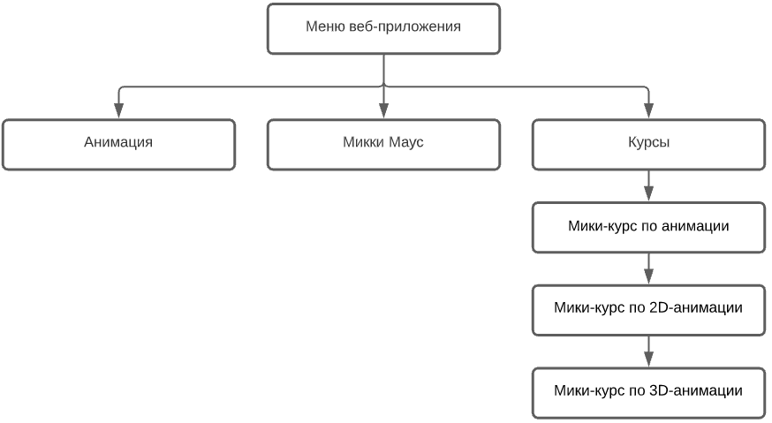

Рисунок 9 – Меню веб-приложения

## Описание разработки адаптации под мобильное устройство

Для реализации адаптации веб-приложения под мобильное устройство использованы такие инструменты, как:

1. Bootstrap – фреймворк для разработки сайтов и веб-приложений;
2. media – функция CSS3, которая используется для адаптации макета веб-страницы к различным размерам экрана и типам устройств.

Адаптация с помощью Bootstrap основана на 12 колоночной системе, благодаря которой и поддерживается адаптивность на любом виде устройств.

Базовая сетка всех шаблонов веб-сервисов состоит из 12 колонок, которая располагается по центру, если использовать класс «.container», однако, для реализации дизайнерских решений существует класс «.container-fluid», который позволяет растянуть стандартный контейнер Bootstrap на всю ширину экрана.

Все колонки обязательно помещаются в строки, которые определяются классом «.row». Для сеток, которые выглядят и располагаются одинаково на всех устройствах любого размера, используются класс «.col».

При адаптации разрабатываемого проекта применены следующие классы Bootstrap:

* xs – для самых малых дисплеев шириной до 576 пикселей;
* sm – для дисплеев малых размеров шириной от 576 пикселей;
* md – для дисплеев среднего размера шириной от 768 пикселей;
* lg – для дисплеев большого размера шириной от 992 пикселей;
* xl – для дисплеев большого размера шириной от 1200 пикселей;
* xxl – для самых больших дисплеев шириной от 1400 пикселей.

С помощью этих классов происходит управление элементами страницы при конкретном разрешении.

Также в Bootstrap существует еще множество других классов для быстрой верстки и адаптации.

На рисунке 10 отображен пример применения функций, описанных выше.

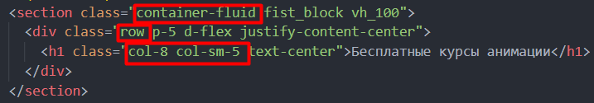

Рисунок 10 – Пример применения Bootstrap

Медиа запросы (media queries) — это правила CSS, которые позволяют управлять стилями элементов в зависимости от значений технических параметров устройств. Иными словами, это конструкции, которые позволяют определять на основании некоторых условий какие стили необходимо использовать на веб-странице, а какие нет.

В разрабатываемом проекте медиа запросы использованы для адаптации размера шрифта и изображения, так как данные параметры удобнее настраивать таким способом.

На рисунке 11 продемонстрирован пример использования медиа запроса, определяющий стили заголовка на разные разрешения экрана.

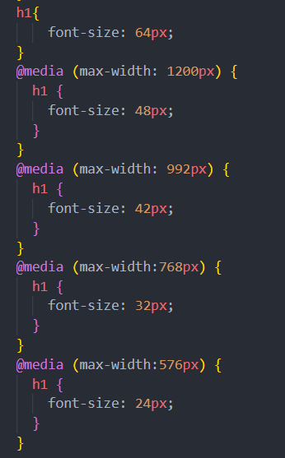

Рисунок 11 – Пример использования медиа запроса

ЗАКЛЮЧЕНИЕ

В результате проделанной работы было реализовано веб-приложение «История создания анимации» с адаптацией под мобильное устройство» с возможность изучения информации об истории анимации, а также просмотра бесплатных онлайн-курсов по данной теме.

В разработке данного веб-приложения реализованы следующие задачи:

* проанализировать образовательные платформы по курсам анимации;
* спроектировать дизайн веб-приложения с учётом информации о курсах и развитием самой анимации;
* изучить такие языки программирования и разметки, как HTML, CSS, PHP, JS;
* изучить фреймворк Bootstrap и Laravel;
* разработать функционал веб-приложения;
* изучить принцип создания анимации.

Пользователь может пользоваться предоставленным материалом для образовательных целей путем просмотра краткой истории об анимации, для введения в среду изучаемой темы, а также просматривать видеоуроки. По окончанию просмотренного материала, при желании, пользователь имеет возможность оставить отзыв по просмотренному курсу, который в дальнейшем поможет объективно оценить полезность предоставленной информации.

СПИСОК ИСТОЧНИКОВ

1. ГОСТ 2.105–95 ЕСКД. Общие требования к текстовым документам. — М.: Изд-во стандартов, 1996. — 37 с.
2. ГОСТ Р 7.05–2008 СИБИД. Библиографическая ссылка. — М.: Стандартинформ, 2008 — 22 с.
3. ГОСТ 19.101–77 ЕСПД. Виды программ и программных документов. — М.: Стандартинформ, 2010 — 4 с.
4. ГОСТ 19.105–78 ЕСПД. Общие требования к программным документам. — М.: Изд-во стандартов, 1987. — 2 с.
5. ГОСТ 19.404–79 ЕСПД. Пояснительная записка. Требования к содержанию. — М.: Изд-во стандартов, 1987. — 2 с.
6. ГОСТ 2.106–96 ЕСКД. Требования к программным документам, выполненным печатным способом. — М.: Изд-во стандартов, 1996. — 37 с.
7. ГОСТ 19.401–78 ЕСПД. Текст программы. Требования к содержанию. — М.: Стандартинформ, 2010 — 4 с.
8. ГОСТ 19.402–78 ЕСПД. Описание программы. — М.: Стандартинформ, 2010 — 3 с.
9. Bootstrap 5 [Электронный ресурс]: Документация на русском – Режим доступа к руководству: <https://getbootstrap.su/docs/5.0/getting-started/introduction/> (дата обращения: 20.05.2021)
10. CSS [Электронный ресурс]: Справочник CSS – Режим доступа к руководству: <http://htmlbook.ru/css> (дата обращения: 21.05.2021)
11. HTML 5 [Электронный ресурс]: Справочник HTML 5 – Режим доступа к руководству: <http://htmlbook.ru/html5> (дата обращения: 21.05.2021)
12. Animate.css [Электронный ресурс]: Документация Animate.css – Режим доступа к руководству: <https://animate.style/> (дата обращения: 23.05.2021)
13. Circletype.js [Электронный ресурс]: библиотека JavaScript – Режим доступа к руководству: <https://circletype.labwire.ca/#reverse> (дата обращения: 24.05.2021)
14. Jquery [Электронный ресурс]: Русская документация по API jQuery – Режим доступа к руководству:  <https://jquery-docs.ru/> (дата обращения: 25.05.2021)
15. Slick slider [Электронный ресурс]: Инструкция по использованию Slick slider – Режим доступа к руководству:  <https://kenwheeler.github.io/slick/> (дата обращения: 26.05.2021)

ПРИЛОЖЕНИЕ А

(обязательное)

ТЕХНИЧЕСКОЕ ЗАДАНИЕ

Листов (5)

ВВЕДЕНИЕ

Настоящее техническое задание распространяется на разработку информационной системы «История создания анимации». Разрабатываемое веб-приложение должно использоваться на персональных компьютерах (ноутбуках), а также на мобильных устройствах.

Краткая характеристика области применения: программный продукт, обеспечивает удобный интерфейс для посетителей веб-приложения, а также предоставляет возможность пользоваться бесплатно образовательной онлайн-платформой по изучению анимации и материал по истории возникновения и развития истории анимации. Продукт состоит из веб-приложения с адаптацией под мобильное устройство.

Условные обозначения и сокращения:

ИС — информационная система.

БД — база данных.

ПК — персональный компьютер.

1 ОСНОВАНИЯ ДЛЯ РАЗРАБОТКИ

Основанием для проведения разработки является приказ от 03.03.2021. Наименование темы — «История создания анимации» с адаптацией под мобильное устройство.

2 НАЗНАЧЕНИЕ РАЗРАБОТКИ

Функциональным назначением программы является возможность изучения бесплатных онлайн-курсов по анимации. Также в приложении содержится материл по развитию анимации.

Эксплуатационное назначение: программа является веб-приложением, доступным пользователям, которые могут пользоваться бесплатной информацией в удобном формате, а также администратору, необходимому для редактирования предоставляемой информации.

3 ТРЕБОВАНИЕ К ПРОГРАММЕ

3.1 Требования к функциональным характеристикам

Программа состоит из веб-приложения с доступом для пользователей и серверной части сайта. Программный продукт служит для администрирования базы данных со стороны администратора и обеспечивает просмотр информационного материала для пользователя.

3.2 Требования к надёжности

Обеспечение устойчивого функционирования должно выполняться несколькими действиями:

* организация бесперебойного питания оборудования пользователя;
* использование лицензионного программного обеспечения;
* организация стабильного интернет-соединения.

Веб-приложение должно контролировать входную информацию:

* соблюдение типов данных при заполнении полей;
* операции изменения, удаления и сохранения.

Время восстановления после отказа, вызванного сбоем электропитания технических средств, не фатальным сбоем ОС или файловой системы, не должно превышать 15 минут при соблюдении условий эксплуатации технических и программных средств и правильной настройки операционной системы.

3.3 Условия эксплуатации

Обслуживание ИС включает в себя:

1. информационное обслуживание – ввод и редактирование информации БД;
2. системное администрирование БД ИС.

Требования к численности и квалификации персонала: для управления системой достаточного одного человека – администратора. Требуемая квалификация администратора – оператор ЭВМ.

3.4 Требования к составу и параметрам технических средств

Сервер БД может располагаться на оборудовании с минимальными аппаратными требованиями: процессор Intel или AMD, тактовая частота не ниже 2 GHz, оперативная память не менее 4 Гб, не менее 5 Гб свободного дискового пространства.

Для работы с веб-приложением требуется любой браузер, который хорошо работает на оборудовании пользователя.

3.5 Требования к информационной и программной совместимости

Проектирование структуры БД должно быть выполнено в рамках разработки курсового проекта.

При разработке ИС должны быть использованы следующие языки программирования:

* PHP - скриптовый язык общего назначения, интенсивно применяемый для разработки веб-приложений.
* HTML - это связующее звено между веб-страницей и дополнительными технологиями, которые на ней будут использоваться.
* CSS - формальный язык описания внешнего вида документа, написанного с использованием языка разметки.

3.6 Требования к защите информации

Доступ к информации БД на чтение или редактирование предоставляется только авторизованным пользователям с соответствующими правами доступа.

3.7 Требования к маркировке и упаковке

Требования к маркировке и упаковке не предъявляются.

4 ТРЕБОВАНИЯ К ПРОГРАММНОЙ ДОКУМЕНТАЦИИ

Состав программной документации должен включать в себя:

* техническое задание (ГОСТ 19.201–78);
* проектную документацию (ГОСТ 19.404–79).

5 ТЕХНИКО-ЭКОНОМИЧЕСКИЕ ПОКАЗАТЕЛИ

Экономические преимущества разработки и ориентировочная экономическая эффективность не рассчитывается.

6 СТАДИИ И ЭТАПЫ РАЗРАБОТКИ

На этапе разработки технического задания должны быть выполнены перечисленные ниже работы:

* постановка задачи;
* определение и уточнение требований к техническим средствам;
* определение требований к информационной системе;
* определение стадий, этапов и сроков приложения и документации;
* обоснование и выбор инструментария;
* согласования и утверждение технического задания.

Сроки выполнения этапов разработки представлены в таблице А.1

Таблица А.1 – Стадии разработки

|  |  |  |
| --- | --- | --- |
| Название этапа | Даты | Отчетность |
| Анализ требований | 03.03.2021 –03.04.2021 | Бланк задания. Техническое задание |
| Проектирование | 04.04.2021– 30.04.2021 | Пояснительная записка |
| Кодирование | 01.05.2021– 21.05.2021 | Пояснительная записка. Алгоритмы обработки информации |
| Тестирование и отладка | 22.05.2021– 31.05.2021 | Пояснительная записка. Тесты, результаты тестирования |
| Документирование | 1.06.2021– 11.06.2021 | Пояснительная записка |
| Подготовка доклада | 12.06.2021– 30.06.2021 |  |

7 ПОРЯДОК КОНТРОЛЯ И ПРИЁМКИ

Виды испытаний – защита курсового проекта.

Общее требования к приёмке:

* техническое задание;
* пояснительная записка;
* программный продукт;
* презентация.

Приложение Б

(информационное)

ER-диаграмма

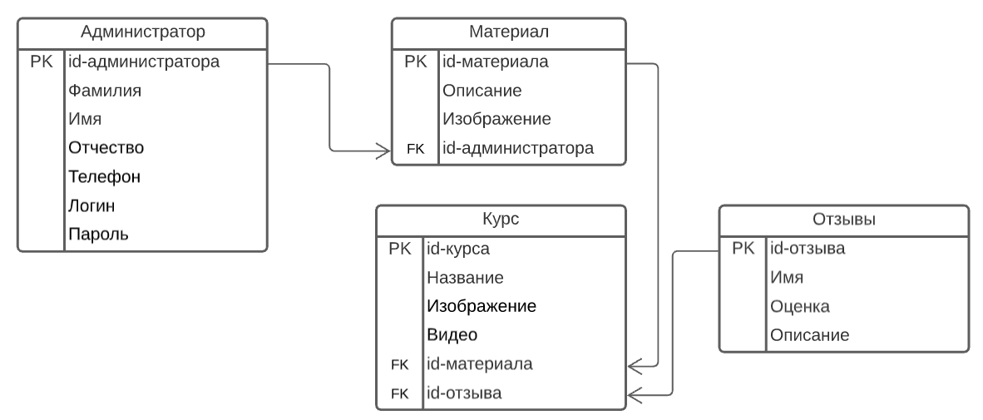

Приложение В

(информационное)

Прототипирование макета

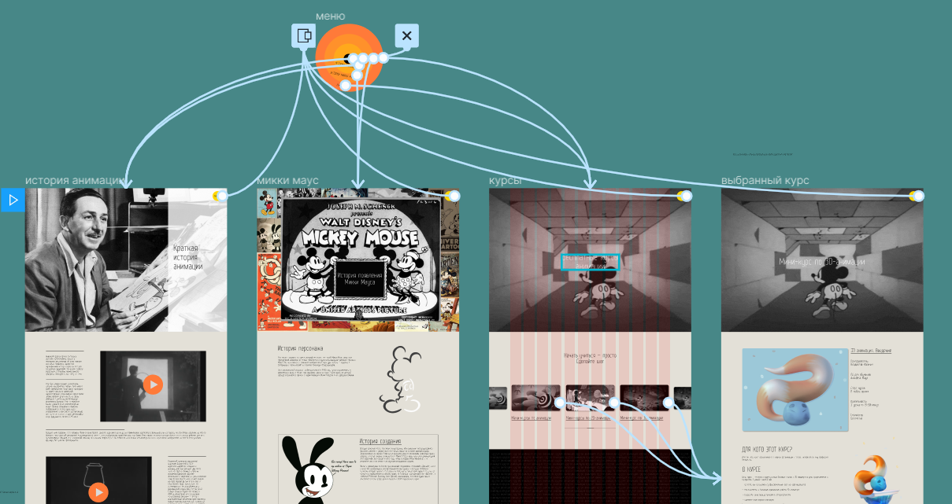

Приложение Г

(информационное)

Словарь данных

Таблица 4 – Схема отношения Администратор (Administrator)

|  |  |  |  |
| --- | --- | --- | --- |
| Содержание поля | Имя поля | Тип, длина | Примечания |
| Id-администратора | id_administrator | Int (11) | Первичный ключ |
| Фамилия | surname | Varchar (50) | Обязательное поле |
| Имя | name | Varchar (50) | Обязательное поле |
| Отчество | patronymic | Varchar (50) | Необязательное поле |
| Телефон | phone | Varchar (20) | Обязательное поле |
| Логин | login | Varchar (20) | Обязательное и уникальное поле |
| Пароль | password | Varchar (255) | Обязательное поле |

Таблица 5 – Схема отношения Материал (Content)

|  |  |  |  |
| --- | --- | --- | --- |
| Содержание поля | Имя поля | Тип, длина | Примечания |
| Id-материала | id_content | Int (11) | Первичный ключ |
| Описание | description | Varchar (MAX) | Обязательное поле |
| Изображение | image | image | Необязательное поле |
| Id-администратора | id_administrator | Int (11) | Внешний ключ |

Таблица 6 – Схема отношения Курс (Course)

|  |  |  |  |
| --- | --- | --- | --- |
| Содержание поля | Имя поля | Тип, длина | Примечания |
| Id-курса | id_course | Int (11) | Первичный ключ |
| Название | name_ content | Varchar (255) | Обязательное поле |
| Изображение | image | image | Необязательное поле |
| Видео | video |  | Обязательное поле |
| Id-материала | id_content | Int (11) | Внешний ключ |
| Id-отзыва | id_feedback | Int (11) | Внешний ключ |

Продолжение ПРИЛОЖЕНИЯ Г

Таблица 7 – Схема отношения Отзывы (Feedback)

|  |  |  |  |
| --- | --- | --- | --- |
| Содержание поля | Имя поля | Тип, длина | Примечания |
| Id-отзыва | id_course | Int (11) | Первичный ключ |
| Имя | name | Varchar (50) | Необязательное поле |
| Оценка | rating | bit(1) | Необязательное поле |
| Описание | description | Varchar (MAX) | Необязательное поле |